TUGAS PENDAHULUAN
MODUL 3
IMPEDANSI DAN FUNGSI TRANSFER
I. Soal Teori
- Apa yang dimaksud dengan impedansi dan berikan rumusnya ! (rumus beserta keterangan)
- Apa pengertian dari :
- Resistansi
- Bilangan imajiner
- Reaktansi kapasitif
- Reaktansi induktif
- Apa yang dimaksud dengan Admitansi? Apa hubungannya dengan Impedansi?
- Apa yang dimaksud dengan fungsi transfer? Bagaimana bentuk umum dari fungsi transfer? Apa kegunaan dari fungsi transfer?
- Apa yang dimaksud dari :
- Respon frekuensi
- Respon magnitude
- Frekuensi cut off
- Respon fasa
- Sebutkan dan jelaskan macam macam filter! Berikan gambar diagram respon filter idealnya!
- Apa fungsi frekuensi cut off pada filter?

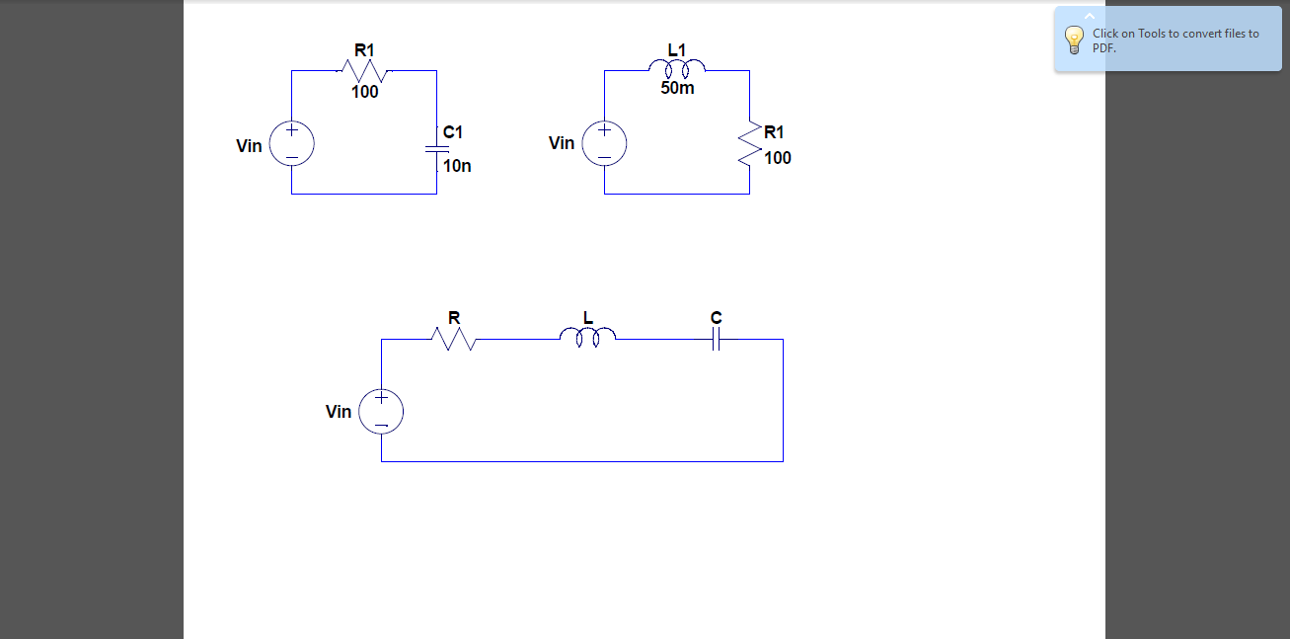
II. Soal Hitungan
+
-
Vout

+
-
+
-
Vout
Vout

GAMBAR 1
GAMBAR 2
GAMBAR 3

- Gambarkan respon magnitude dari gambar 1!
- Gambarkan respon magnitude dari gambar 2!
- Fungsi transfer, respon frekuensi, dan respon magnitude dari gambar 3!

Dosen Mata Praktikum Laboratorium
Rangkaian Listrik

Radityana Patmasari S.T, M.T
NIP. 10860623-2

